Unidad didáctica: Otra vez sin agua…

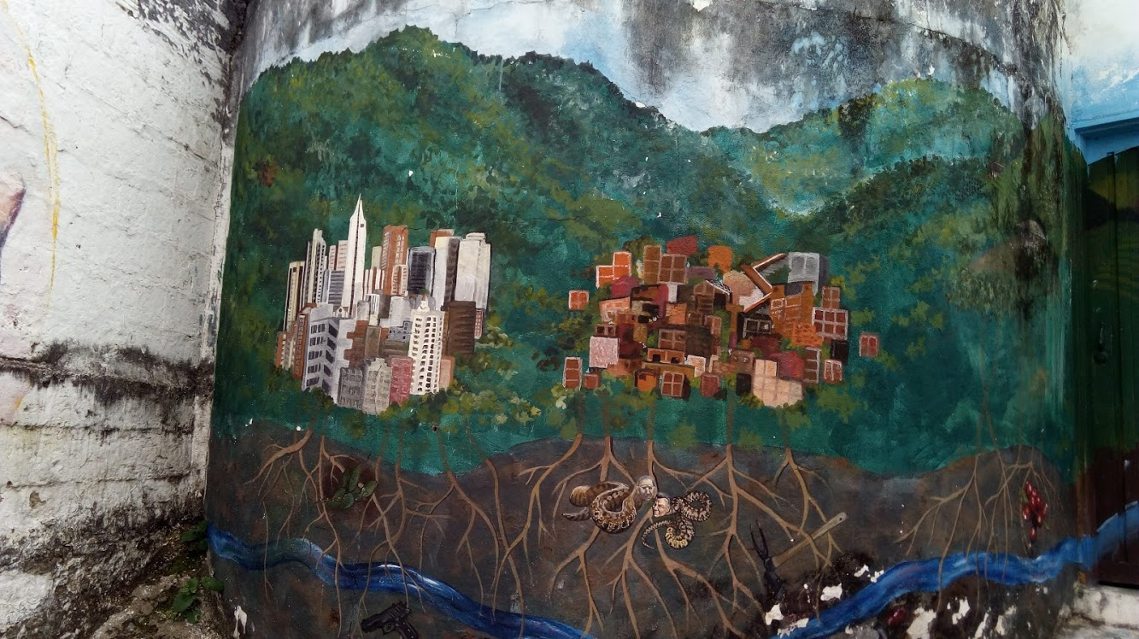

Paula Andrea Hoyos Arango
Docente de ciencias naturales y educación ambiental
I.E. Samuel Barrientos Restrepo

Discusiones de Asuntos Socio Científico (ASC) en el aula para la alfabetización científica de los estudiantes de la Institución Educativa Samuel Barrientos Restrepo (IESBR)

Temas:
Recursos hídricos en el barrio
Ciclo del agua
Contaminación
Potabilización del agua

Población a la que se dirige la actividad: estudiantes entre 12 y 15 años de edad de grado 7° de la IESBR del año 2020

Objetivo general
Encontrar en las discusiones acerca de Asuntos Socio Científicos (ASC) de los estudiantes elementos que evidencien pensamiento científico, generador de conciencia ambiental y el desarrollo de discursos argumentativos que les permita a los estudiantes fortalecer un pensamiento crítico.
Tiempo planeado: 4 semanas de un periodo académico, con una intensidad de 3 horas semanales.

Esta unidad didáctica está organizada y secuenciada en función de una hipótesis y con el fin de llevar a los estudiantes a la reflexión y la utilización del conocimiento científico para la construcción de posibles soluciones a problemáticas del contexto, lo que puede ser considerado un indicador de aprendizaje y de adquisición de habilidades en el aula. La discusión de ASC y el planteamiento de estrategias para la solución de problemas utilizando elementos de la Enseñanza Basada en Contexto (EBC); siendo el contexto no un pretexto, sino un hilo conductor como lo indica Marchan y Sanmartín (2015), una manera de leer el contexto. Siendo propósito del área de ciencias naturales el reconocimiento del contexto escolar, pues es para esté para el que se prepara al estudiante y desde el que se planifica el currículo.
Para la selección y secuencia de las actividades se tiene en cuenta la propuesta de Jorba y Sanmarti (1996) en la que plantean cuatro fases del ciclo de aprendizaje, donde se analiza el paso de lo abstracto a lo concreto, de lo simple a lo complejo como un tránsito por estas fases en las que se muestran las acepciones de los estudiantes al iniciar un proceso, y los cambios en sus enunciados durante cada una de las fases, permitiendo el registro de un cambio conceptual o evolución del concepto como lo propone Toulmin (1979), quien en su propuesta de la educación en ciencias enfatiza en explicar la importancia de los procesos de razonamiento y argumentación más que en la exactitud del manejo del concepto como un consenso general de una comunidad científica(Toulmin (1979)

Ciclos de aprendizaje Jorba y Sanmarti 1994
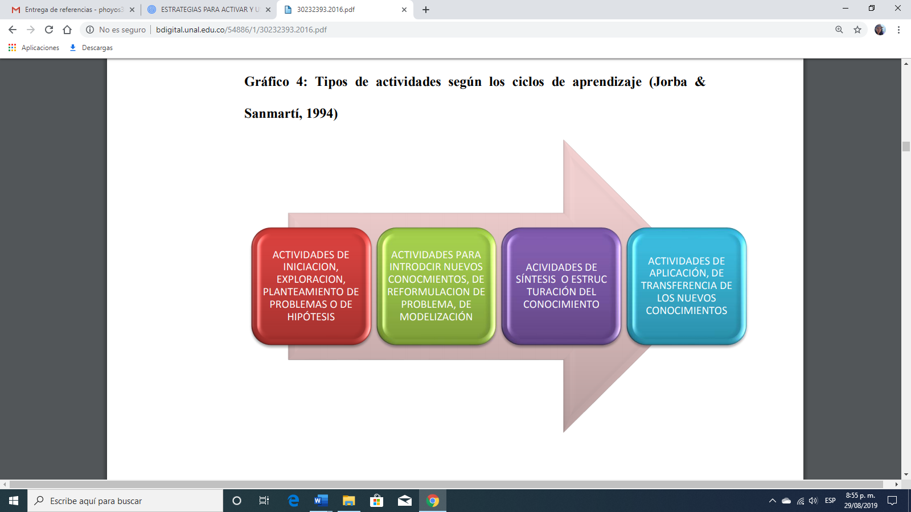
CICLO DE APRENDIZAJE
En cada una de las fases se tiene un objetivo didáctico y se busca evidenciar elementos que permitan hacer el registro de la evolución de los conceptos y de su utilización en la argumentación de los distintos cuestionamientos propuestos en el estudio de la problemática del recurso hídrico
OBJETIVO DIDÁCTICO GENERAL
- Evalúo el potencial de los recursos naturales, la forma como se han utilizado en desarrollos tecnológicos y las consecuencias de la acción del ser humano sobre ellos.

Lineamientos
- La tierra y su atmosfera
- La contaminación del agua, el aire y el suelo por desechos químicos
Estándares
Me aproximo al conocimiento como científico natural

- Formulo preguntas específicas sobre una observación o experiencia y escojo una para indagar y encontrar posibles respuestas.
- Analizo si la información que he obtenido es suficiente para contestar mis preguntas o sustentar mis explicaciones.
- Propongo respuestas a mis preguntas y las comparo con las de otras personas y con las de teorías científicas
Manejo de conocimiento propio de las ciencias naturales

Entorno vivo
- Justifico la importancia del agua en el sostenimiento de la vida

Entorno físico
- Verifico diferentes métodos de separación de mezclas

Ciencia Tecnología y sociedad
- Justifico la importancia del recurso hídrico en el surgimiento y desarrollo de comunidades humanas
- Identifico factores de contaminación en mi entorno y sus implicaciones para la salud
- Identifico aplicaciones de diversos métodos de separación de mezclas en procesos industriales.
Desarrollo compromisos personales y sociales
- Escucho activamente a mis compañeros y compañeras, reconozco otros puntos de vista, los comparo con los míos y puedo modificar lo que pienso ante argumentos más sólidos.
- Reconozco y acepto el escepticismo de mis compañeros y compañeras ante la información que presento.
- Reconozco los aportes de conocimientos diferentes al científico.

DBA

- comprende la relación entre los ciclos del Carbono, el Nitrógeno y del agua, explicando su importancia en el mantenimiento de los ecosistemas

Competencias
- Indagación
- Explicación de fenómenos
- Uso del conocimiento científico

Indicador relativo al proceso de formación científica básico
Hace descripciones dentro del contexto de un problema teórico, ambiental o tecnológico, utilizando categorías de las ciencias.
Fase 1: Exploración inicial ¿Qué está pasando con el agua del barrio?
Propósito: Encontrar en las respuestas de los estudiantes sus saberes previos acerca de las problemáticas actuales de las comunidades para el acceso al agua (potable) como recurso vital.
Actividad 1 Sin clase por falta de agua
Para lograr que los alumnos a través de la exposición oral cuenten sus ideas con relación a las razones de la suspensión del servicio de agua en el barrio, que ha sido motivo de la inasistencia a la institución por parte de algunos de ellos; así como las implicaciones que tiene la falta de agua en la realización de las actividades cotidianas de la casa, realizaremos unas preguntas.
Desarrollo
A) El estudiante debe responder a estas preguntas abiertas
¿Por qué se va el agua en la casa?
¿De dónde proviene el agua que llega a tu casa?
¿Cuál es la fuente hídrica que surte tu barrio o zona?
¿Para qué actividades utilizan el agua en la casa?
¿Qué pasa con el agua después de que la usas en casa? ¿A dónde va a parar?
Elaboración y aplicación de KPSI buscando establecer el reconocimiento por parte de los estudiantes de la información que poseen y las razones de tratar estas temáticas en el aula.
Actividad 2 ¿Qué sabes del tema?
Coloca al frente da cada enunciado la X donde corresponda con la condición en la que te encuentras frente a cada tema
1: No lo conozco/no lo comprendo
2: Es posible que sepa alguna cosa sobre esto
3: Lo conozco un poco/ comprensión parcial
4: Lo conozco bien/ lo comprendo
5: Lo puedo enseñar/ explicar a un amigo
Temas | 1 | 2 | 3 | 4 | 5
Uso y consumo de recursos naturales
Recursos hídricos de la ciudad
Contaminación de los recursos naturales
Potabilización del agua
Tratamiento de aguas residuales
Políticas de cuidado de los recursos naturales

Qué otro aspecto o tema te gustaría que trabajáramos en clase

Actividad 3: Diagnosis sobre el ciclo del agua (Tomado de Jorba y Sanmarti, 1998) para identificar en los enunciados de los estudiantes elementos conceptuales de la temática a través de una red sistémica que nos permita identificar conocimientos.
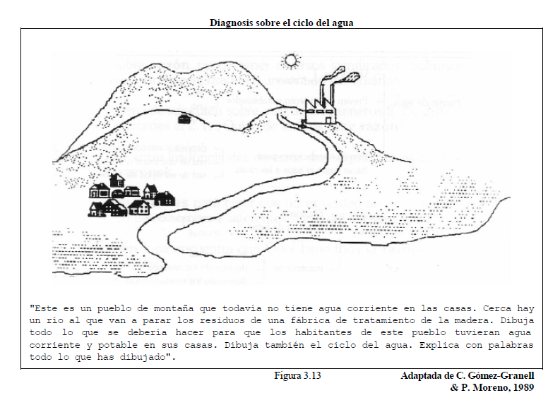
Fase 2: Introducción de nuevos conocimientos ¿Qué hay dentro del agua?
Objetivo didáctico: Reconocer las características y condiciones del agua que la hacen susceptibles a la contaminación e identificar en las acciones cotidianas de la población en general actitudes de indiferencia frente a la conservación y cuidado del recurso hídrico y la importancia de este para la vida como la conocemos en el planeta
Actividad 1 Buscando el agua
Vamos a realizar el recorrido a través de Google maps, desde la institución educativa hasta la planta de potabilización de agua San Cristóbal de EPM (Empresas Públicas de Medellín), ubicada en el corregimiento de igual nombre y la cual surte de agua potable la mayoría de los barrios de la comuna 13 donde habitan la mayor parte de la comunidad educativa. Además, haciendo el recorrido se le pide a los estudiantes imaginar que estamos visitando la quebrada La iguana, fuente de agua de esta planta de tratamiento, y que prestamos especial atención a características del agua como: color, olor y otras cualidades el agua
. 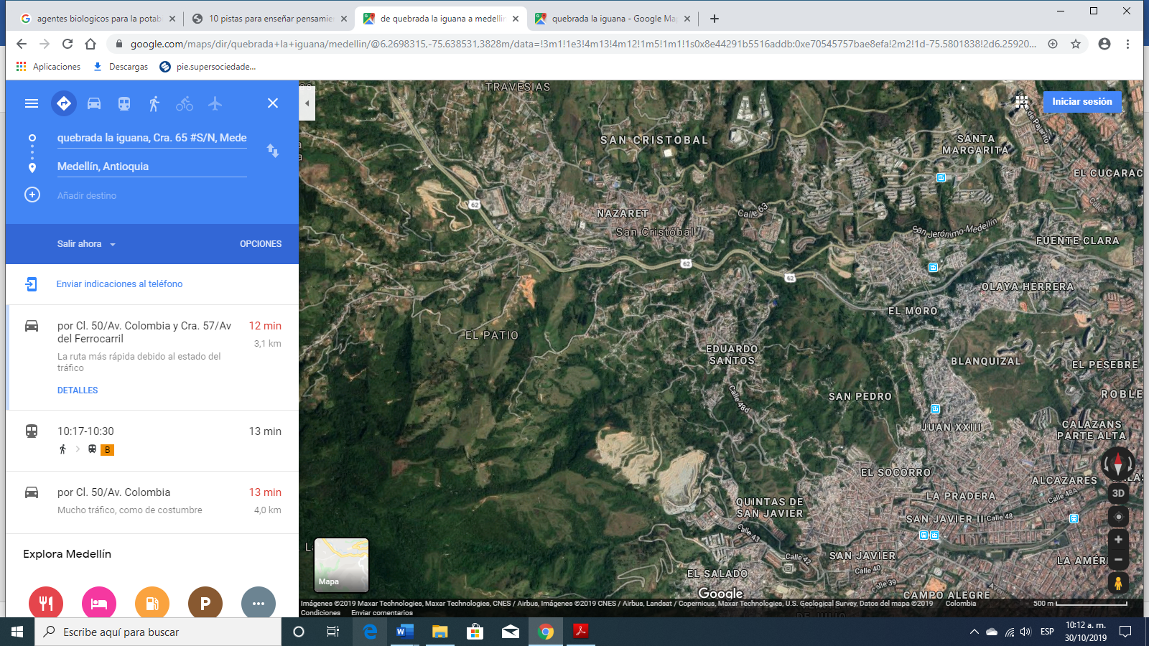
A. Respondamos
¿Qué observas allí?
¿De qué color es el agua?
¿A qué huele el agua o el entorno de la quebrada?
¿Hay objetos o partículas visibles en el agua?
¿Qué tipos de partículas u objetos imaginas que hay?
¿Será posible que existan otras partículas que no apreciemos a simple vista?
¿Explica un poco en tus palabras cómo crees que son esas partículas y que características tienen?
Con todo lo que recuerdas sobre la quebrada y las características del agua ¿crees que esa agua es apta para el consumo humano? Argumenta tu respuesta
Si no fuera apta para el consumo humano ¿cómo crees que podemos hacerla potable?
¿Recuerdas algunos de los contenidos abordados en unidades anteriores, y que nos pudieran indicar métodos para hacer potable esa agua?
Socializar las respuestas para ir construyendo y aclarando significados de conceptos que aparecen en el desarrollo de la temática y términos relacionados que permita evidenciar las dudas los conocimientos que se poseen y los enfoques posibles para el desarrollo de las temáticas.

Actividad 2 ¿Y si el agua está sucia?
A. En un vaso con 25 ml de agua, agrega una gota de tinta o colorante para alimentos luego revuelve y espera, observa y describe que sucede con cada material y que tan homogénea es la mezcla.
B. A partir de la observación y el dialogo del resultado, vamos a plantear posibles maneras de separar la mezcla realizada, explicando por pasos como se lograría la separación nuevamente de las sustancias, recordando métodos de separación ya aprendidos o realizados o proponiendo nuevas formas de separar que se podrían ensayar.
C. En cada método de separación aplicado, vamos a señalar las dificultades y variables que se pueden presentar de ser mayor a un vaso, la cantidad de sustancia que tendríamos que separar.
Actividad 3 ¿hay veneno en el agua?
Vamos a realizar un listado de los productos de aseo utilizados en el hogar e identificar las sustancias de uso cotidiano que se arrojan por la alcantarilla (mezclados o no con agua). Luego, con las etiquetas conseguidas por la profesora para la clase se explica (clase magistral) los elementos químicos que componen estas sustancias y por medio de videos de la red conoceremos la toxicidad que presentan en caso de consumo humano, se eligen las de uso frecuente y se explica a través de una presentación de los peligros de ser ingeridas por algún ser vivo, especialmente el humano; teniendo en cuenta los porcentajes de cada ingrediente y su grado de toxicidad.
Fase 3: Estructuración de los conocimientos introducidos
Objetivo didáctico: Entender que el uso de las sustancias contaminantes de los cuerpos de agua, y de los productos que la contienen son decisiones de la comunidad, aunque a veces lo hagan con desconocimiento, y que son usados en grandes cantidades por tratarse de labores cotidianas como la limpieza del hogar sin medir sus consecuencias.

Actividad 1 ¿Cómo sacar la mugre sin usar los venenos?
Después de analizadas las composiciones de algunos de los productos de limpieza y las consecuencias de que estos se mezclen con el agua, vamos a responder las siguientes preguntas teniendo en cuenta los métodos de separación necesarios para el tratamiento de las aguas residuales de los hogares para el posterior descargue de las aguas de los alcantarillados a las fuentes hídricas naturales.
¿Qué sustancias de uso diario en el hogar se mezclan con el agua y quedan visibles al ojo humano?
¿Cuáles sustancias que usamos frecuentemente se disuelven fácil y rápidamente en el agua, y qué tan posible seria su separación? ¿Cuánto tardaría separarlas nuevamente?
¿Qué condiciones son necesarias para implementar algunos de los métodos de separación propuesto, en la limpieza de un río o quebrada del barrio por un contaminante similar a la tinta o el colorante de alimentos?
¿A quién debemos acudir para conseguir las condiciones necesarias para la limpieza del río?
¿Cuánto tiempo aproximado tardaría, y cuantas personas se necesitarían el proceso de limpieza del rio?
¿Qué otras soluciones propones para evitar o solucionar la problemática de los cuerpos de agua del planeta?
Los estudiantes pueden realizar diferentes mezclas e implementar diferentes métodos de separación para responder las preguntas y luego para explicar lo hecho en la práctica deben realizar una presentación con sus resultados.

Actividad 2 ¿Cómo descontaminar el rio?
A partir de la reflexión del encuentro anterior frente a quienes se deben ocupar de la limpieza de los ríos, se introducen y se recuerdan los conceptos de potabilización y tratamiento de aguas para el consumo humano en zonas rurales y en la ciudad, redes de distribución, pago por los servicios prestados a partir de recursos naturales, empresa encargada en la ciudad del tratamiento de aguas (EPM) y otras maneras de acceder al recurso y con el fin de reconocer que la temática es un asunto de sociedad, que todos debemos participar de las elecciones y decisiones que se tomen con respecto a el uso de los recursos naturales se propone el análisis de un caso.
Para esto se presentan una guía (ver anexo) con imágenes para ser ordenadas en la secuencia correcta de los pasos que se llevan a cabo en un ejercicio de investigación, teniendo en cuenta lo conocido en grados anteriores del tema, se abordan los pasos del método científico y se pide a los estudiantes hacer una lectura consciente del enunciado que acompaña cada imagen, y resolver la guía.
A partir de la socialización del orden correcto de las imágenes se hace la aclaración que esta actividad esta basada en una fuente de agua con características que la población considera posibles para el consumo y uso de la misma para sus labores cotidianas, se pide a los estudiantes realizar lectura de algunos artículos de revistas y noticias de periódicos acerca de la quebrada la Iguana (ver nexos) fuente surtidora de la planta de tratamiento de San Cristóbal la cual se encarga de surtir de agua potable el occidente de la ciudad de Medellín, donde se encuentra ubicada la institución educativa y donde habitamos la mayoría de las personas de la comunidad educativa; con el fin de analizar los factores que inciden en la obtención del recurso, su tratamiento y distribución a cada uno de los hogares de la zona, así como la importancia del conocimiento de las problemáticas presentadas para una búsqueda de soluciones conjunta a presentes y futuras situaciones.
Con el objetivo de que los estudiantes pongan en juego sus aprendizajes y se evidencie la comprensión de las temáticas se propone para el análisis, realizar un debate en el que una parte del grupo representara la entidad encargada del tratamiento de las aguas (EPM), otra parte representara las empresas de hidrocarburos, curtimbres, e industrias que arrojan sus desechos a la fuente hídrica, y otra parte representara las familias de la comuna que se afectan con los cortes y suspensiones del servicio, aunque algunos de sus miembros desempeñan funciones en las empresas mencionadas.
Cada equipo deberá informarse de las causas y razones que tienen las partes para actuar de esa manera frente a la problemática, para ayudar con la comprensión del tema se realiza un cuestionario de preguntas para cada una de las partes del debate y se harán las orientaciones necesarias a cada equipo para la defensa de la postura correspondiente, con el fin de que los equipos construyan los argumentos necesarios para defender sus posturas (ver cuestionario anexo)
Importante: se dejan claras las indicaciones referentes al tipo de lenguaje que es preferible utilizar para la argumentación, basada en evidencias o razonamientos, y no en opiniones personales o impresiones subjetivas.

Actividad 3 ¿Cómo saber que el agua está verdaderamente limpia?
Con el fin de reconocer el valioso aporte de los científicos a la sociedad se plantea el desarrollo de un instrumento filtro de agua a partir de una guía (ver anexo) que les permita a los estudiantes dimensionar la importancia de las personas que realizan trabajo científico en la sociedad, en el informe se debe dar respuesta a las siguientes preguntas:
¿Cuánto tiempo crees que tardaron los científicos en encontrar los elementos necesarios para elaborar un purificador?
¿Cuánto tiempo les tomo realizar el filtro de agua?
¿Cómo crees que supieron los científicos cuáles sustancias podían servir para separar los contaminantes?
¿Qué importancia tiene las características de los materiales para la elaboración del filtro?
¿Cómo medir las cantidades necesarias para la limpieza de todo un río?
¿Qué consecuencias traería para la población el uso de aguas contaminadas?
¿Cuál es la importancia de desarrollar esta temática en la escuela?
¿Por qué es tan importante la participación de toda la comunidad en la toma de decisiones respecto a los recursos naturales?

Fase 4: Aplicación
Objetivo didáctico: Involucrar a los estudiantes en la construcción de propuestas de motivación de la comunidad al uso racional de los recursos naturales, y la responsabilidad social con el uso de algunos productos cuya utilización presenta graves consecuencias para el ambiente

Actividad 1 el reportero soy yo
Conociendo cuáles son algunas de las causas de la suspensión del servicio de agua potable en las viviendas, y el cuerpo de agua o las fuentes de recurso hídrico de las que se toma el agua para nuestras viviendas, elaborar un listado de preguntas para los miembros de la comunidad que nos permitan saber qué tanta información poseen los vecinos acerca de la problemática; por esto es importante realizar las preguntas a partir de las consecuencias de la falta de agua en la casa y entender cuáles son las mayores afectaciones en el uso del servicio, para encontrar como mostrarle a la comunidad las consecuencias del uso de algunos productos contaminantes y la responsabilidad de cada uno en el cuidado de los ríos y aguas del planeta. Por ejemplo:
Aplicaran la encuesta a diferentes miembros de su comunidad, luego les mostraran unos carteles con imágenes de usos inadecuados del agua para explicarles que los cortes y suspensiones del servicio también son su responsabilidad pues el cuidado del recurso es responsabilidad de todos.

Actividad 2 ¿Qué saben mis vecinos del problema?
Luego harán la presentación para el grupo de la información que hallaron en las encuestas, y las reflexiones que los encuestados hicieron de las imágenes, si las personas encuentran que están relacionadas o se identifican con las imágenes y como creen que podrían contribuir con la prevención de la contaminación de los ríos y su cuidado, que precauciones tener en sus hábitos y actividades cotidianas y como denunciar los abusos de las entidades prestadoras del servicio en la ciudad. Esta presentación debe incluir:
- Encuesta
Fechas de los cortes del último año
Barrios afectados
Horas de corte (tiempos de suspensión)
Condiciones del agua luego de la reconexión del servicio
Consecuencias en el hogar de la suspensión del servicio

.
- Carteles
Comunicar las reflexiones de los encuestados que se deben tener para el consumo de agua y las posibles maneras de potabilizar o limpiar el agua de algunos agentes contaminantes
- Reconocer las entidades a las que se deben informar estas situaciones y hacer seguimiento de las denuncias.
- Identificar en las aguas residuales de la casa que tipo de contaminantes se desechan y lo que implica separarlos nuevamente del agua.

Actividad 3
Después de analizar la situación de la fuente de agua de la planta de potabilización de San Cristóbal, busca en internet qué otras formas que existen para la potabilización y purificación del agua diferentes a las ya explicadas, cuáles serían las ventajas y desventajas frente a la manera conocida y que se necesitaría para poder implementarla en casa, realiza una exposición de la consulta al resto del grupo.

Evaluación
La propuesta de Jorba y sanmarti presenta un énfasis en entender la importancia de la evaluación en todo momento de la actividad educativa, de la reflexión de parte de los estudiantes de su propio proceso
Concibiendo la evaluación formativa se pretende realizar antes y después de la implementación de la unidad didáctica, un cuestionario KPSI Knwoledge and Prior Study Inventory (Young & Tamir, 1977)., que nos permita recoger información acerca de las percepciones que los estudiantes tienen de su proceso de aprendizaje y de cuál es el aporte de durante la investigación.
Se pretende en cada actividad poder realizar retroalimentación de manera que se pueda evidenciar cambio y evolución en las ideas previas de las estudiantes manifestadas en su lenguaje y las justificaciones de sus respuestas.
Tabla resumen de las actividades

Anexos:
Artículos y noticias

EPM detecta contaminación con hidrocarburo en quebradas del occidente de Medellín

GUSTAVO OSPINA ZAPATA | PUBLICADO EL 15 DE JULIO DE 2019

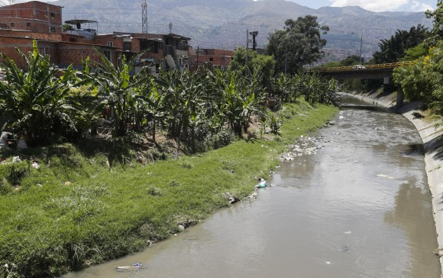

La contaminación con hidrocarburos de varias quebradas del occidente obligó a Empresas Públicas de Medellín, EPM, a interrumpir en la mañana de este lunes 15 de julio el servicio de acueducto en varios barrios y sectores de esa zona de la ciudad.
Los afluentes afectados con la presencia del contaminante son La Iguaná, La Puerta y La Culebra, que abastecen de agua la planta de potabilización y el tanque de San Cristóbal.
Los sectores afectados son los barrios La Loma, Antonio Nariño, Juan XXIII y Peñitas, además del corregimiento San Cristóbal.
El perjuicio abarca las calles 58C a 63, entre las carreras 120 y 132B; y las calles 52 a 57, entre las carreras 108 a 127.
EPM precisó que ante la presencia del hidrocarburo, “activó el protocolo de seguridad para estos casos, que incluye el lavado de la infraestructura del acueducto, incluidas las obras de captación, la planta de potabilización y el tanque que abastece el corregimiento”.
Según la primera versión del caso establecida por EPM, el daño fue ocasionado por un tercero, por lo cual la empresa adelanta recorridos por las quebradas para identificar la procedencia de la descarga contaminante y, posteriormente, solicitar los controles requeridos a las autoridades ambientales correspondientes, en este caso el Área Metropolitana y Corantioquia, que al promediar la mañana no se habían pronunciado sobre el particular.
El causante de esta contaminación podría recibir sanciones económicas y administrativas de parte de dichas corporaciones.
Mientras se soluciona la contingencia, que podría ser al finalizar la tarde de este lunes 15 de julio, EPM desplazó vehículos cargados con agua potable para abastecer a los sectores afectados

https://www.elespectador.com/noticias/medio-ambiente/el-costo-ambiental-de-las-hidroelectricas-esta-subestimado-expertos-u-michigan-articulo-848640

https://www.medellincuenta.com/?NavigationTarget=navurl://61be79cc3916965a0924290d1da09e5b
Hablando claro por la calidad del agua de la comuna 13

https://www.epm.com.co/site/clientes_usuarios/clientes-y-usuarios/interrupciones-del-servicio
Guía para las fechas de suspensión del servicio de agua en la ciudad

Más de 7.000 personas están sin agua en Medellín por contaminación de quebradas
Antioquia
15 Jul 2019 - 3:22 PM
- Redacción Nacional
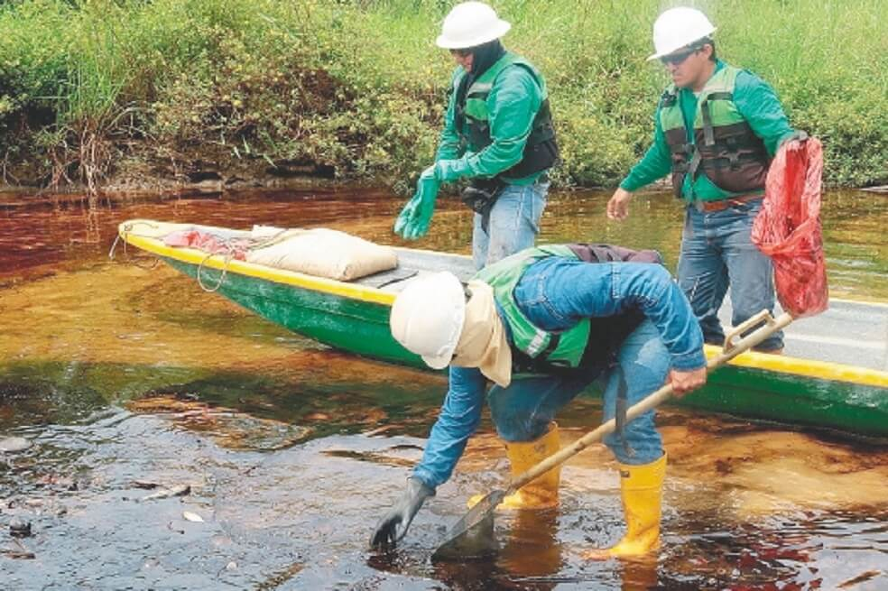

Empresas Públicas de Medellín (EPM) identificó contaminación con hidrocarburos en las quebradas La Iguaná, La Puerta y La Culebra, por lo que suspendió el servicio de acueducto en varios sectores de la capital antioqueña.
Desde esta mañana están sin agua 7.370 personas en el centro-occidente de Medellín, debido a la contaminación con hidrocarburos que sufrieron las quebradas La Iguaná, La Puerta y La Culebra, las cuales abastecen la planta potabilizadora San Cristóbal. Tras identificar la contaminación, Empresas Públicas de Medellín (EPM) suspendió el servicio de dicha planta, la cual abastece de agua a los barrios La Loma, Antonio Nariño, Juan XXIII y Peñitas, y al corregimiento San Cristóbal.
EPM señala que la contaminación fue causada por un tercero, y por ello “la empresa adelanta recorridos por las quebradas La Iguaná, La Puerta y La Culebra buscando identificar la procedencia de la descarga contaminante para posteriormente solicitar los controles requeridos a las autoridades ambientales competentes”. “La empresa activó el protocolo de seguridad para estos casos, que incluye: lavado de la infraestructura de acueducto, incluidas las obras de captación, la planta de potabilización y el tanque que abastece el corregimiento”, puntualizó la empresa.
Se espera que el servicio de agua se reestablezca a finales de la tarde. Mientras tanto, la comunidad puede recoger agua en carrotanques que se dispusieron en los barrios afectados para abastecer a los pobladores.

Publicado: 04 de agosto de 2019 - 17:07 p.m.

EPM restableció el servicio de agua en San Cristóbal y cuatro barrios de Medellín
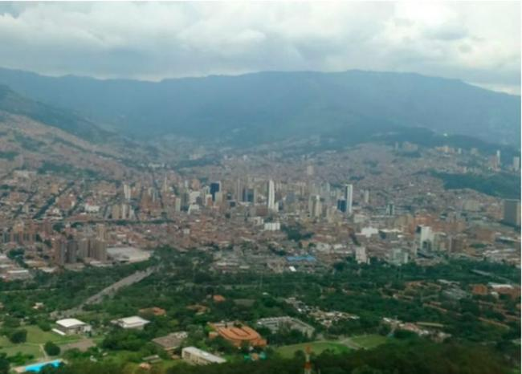

Es la tercera vez, en 20 días, que haya problemas en el suministro por la contaminación de las quebradas que surten el acueducto.
A las 3 de la mañana de este lunes, EPM informó que restableció el servicio de agua en el corregimiento de San Cristóbal y los barrios Antonio Nariño, Juan 23, Peñitas y La Loma en la comuna 13, donde por tercera vez en menos de un mes EPM debió suspender el servicio de agua, debido a que se registró una nueva contaminación con hidrocarburos en las quebradas que abastecen la planta de potabilización de la zona, lo que afectó más de 7 mil familias.
Cabe recordar que el 15 y 31 de julio de este año también resultó afectada la operación del acueducto tras evidenciar contaminantes en el agua, por lo que la corporación ambiental Corantioquia adelantó visitas técnicas, con las que identificó que la concesionaria Devimar S. A. sería la causante de los vertimientos y decidió iniciar un proceso sancionatorio.
Sin embargo, Devimar respondió a través de un comunicado que desde el 19 de julio fueron notificados de la medida preventiva por parte de Corantioquia, y aclaró que “en ningún momento ha realizado vertimiento de hidrocarburos o de cualquier contaminante a las fuentes hídricas”.

Es la tercera vez, en 20 días, que haya problemas en el suministro por la contaminación de las quebradas que surten el acueducto.

EPM interrumpió el servicio por contaminación de las quebradas afluentes.

Por: Valentina Herrera, BLU Radio
Una vez más EPM interrumpió, desde el mediodía de este miércoles, el servicio de acueducto en el corregimiento de San Cristóbal y los barrios Antonio Nariño, Juan XXIII, Peñitas y La Loma de Medellín.
Según la entidad, las quebradas afluentes fueron contaminadas con hidrocarburos por un tercero, por lo que se hace necesario suspender el suministro del líquido a 7.730 usuarios de esas zonas ubicados en los rangos:
• Calles 58C a 63 entre las carreras 120 y 132B.
• Calles 52 a 57 entre las carreras 108 a 127.

Así mismo, EPM informó que avanza en el lavado de los tanques de servicio y almacenamiento de agua potable, así como en los sedimentadores, filtros y estructuras intermedias. Mientras dure el procedimiento, la empresa suministrará agua potable a los habitantes de la zona con cuatro carrotanques y camión con cuatro bidones.

Publicado: 15 de julio de 2019 - 13:32 p.m.

Suspenden servicio de agua en el occidente de Medellín por contaminación en quebradas
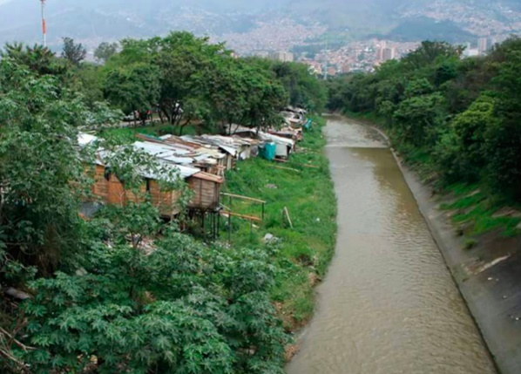

EPM realiza recorridos por las quebradas La Iguaná, La Puerta y La Culebra para identificar la procedencia del hidrocarburo contaminante.
Por: Camila Carvajal – CV
“La empresa activó el protocolo de seguridad para estos casos, que incluye: lavado de la infraestructura de acueducto, incluidas las obras de captación, la planta de potabilización y el tanque que abastece el corregimiento”, se lee en el comunicado.
Adicionalmente, EPM realiza recorridos por las quebradas La Iguaná, La Puerta y La Culebra para identificar la procedencia del contaminante y luego pedir controles de las autoridades ambientales.
EPM habilitó la línea de atención al cliente 44 44 115 para que quienes viven en las zonas afectadas reciban información oficial del corte de agua que se prevé se restablezca en la tarde de este lunes.

Debido a la detección de contaminación relacionada con hidrocarburos en las quebradas abastecedoras de la planta de potabilización San Cristóbal, en Medellín, EPM debió interrumpir el servicio de acueducto a 7.370 de sus clientes en el corregimiento de San Cristóbal y los barrios La Loma, Antonio Nariño, Juan XXIII y Peñitas.

https://www.rcnradio.com/colombia/antioquia/cambio-el-color-del-agua-en-cinco-municipios-antioquenos-por-que

Cambió el color del agua en cinco municipios antioqueños, ¿por qué?
03 Sep 2019 - 01:29 Pm Jhoana Ramirez Gíl

EPM anunció que usará un químico para normalizar el servicio.
Un color entre amarillo y café tiene el agua potable, que está llegando a los hogares y los comercios del sur de Medellín, Envigado, Sabaneta, La Estrella e Itagüí. El fenómeno se debe a la gran cantidad de manganeso que está entrando a la planta La Ayurá. Las principales causas son las altas temperaturas, la minería y las construcciones cerca de los afluentes que lo surten. El vicepresidente de Agua y Saneamiento de EPM, Santiago Ochoa Posada, explicó que el cambio en la apariencia del agua no es un riesgo para el consumo humano. Anunció que la empresa comenzará a aplicar un dióxido de cloro, utilizado en Estados Unidos y Europa, para normalizar el servicio.
"La aplicación de este producto podría generar, en algunos sectores, un poco de mayor coloración, que debe superarse muy rápidamente, pero esto no representa un riesgo para la salud. El producto que vamos a usar es seguro y ya ha sido utilizado en otros acueductos del mundo", señaló cerca de 480 mil viviendas están expuestas al cambio en el color del agua, pero no todas llegarían a resultar afectadas. Ochoa Posada les recomendó tomar precauciones en el levado para evitar decoloración de la ropa. "Hay que tener una precaución con el lavado de la ropa, especialmente, cuando usamos detergentes, suavizantes o blanqueadores, que contienen cloro en sus componentes. Se podría fijar el manganeso en la ropa y la puede deteriorar".
Algunos habitantes afectados, señalaron que la ropa blanca se les ha teñido y prefieren no tomar el agua, por su color. "El agua ha estado con tintes cafés y, en algunos momentos, amarillento. Con la ropa blanca, sí se alcanza a teñir. El sabor no cambia pero sí es maluco", expresó. El manganeso es un metal que se encuentra en el aire, el suelo, el agua y los alimentos. En condiciones normales, la planta La Ayurá está en condiciones de removerlo.
Sin embargo, su concentración es tan alta que requiere de un químico, que empezará a ser aplicado en los próximos días. El proceso no requiere de la interrupción en el servicio de acueducto.

2018

Nuevo daño deja otra vez sin agua a seis barrios de la comuna 13
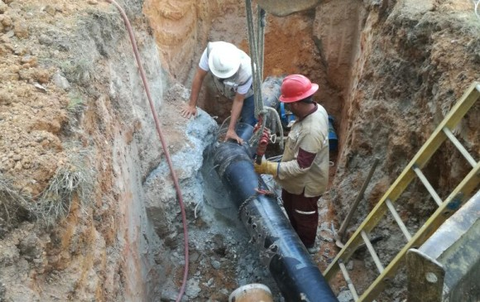

DIEGO ZAMBRANO BENAVIDES | PUBLICADO EL 16 DE MARZO DE 2018

Un nuevo daño en la red de acueducto que abastece a seis barrios de la comuna San Javier, en el centro occidente de Medellín, obligó a interrumpir el servicio de agua este viernes desde las 10:00 a.m., afectando a 6.401 familias.
Apenas hace un día se había reparado una falla similar, que desde el miércoles en la noche estaba perjudicando a la misma cantidad de usuarios.
“Durante el restablecimiento del servicio se evidencia una fuga en un punto distinto de la misma red que está en un anclaje especial, lo que obliga a una nueva interrupción. Estamos procediendo con la demolición de esa infraestructura para proceder con la reparación”, explicó Jorge William Ramírez Tirado, gerente de Provisión Aguas de EPM.
Los sectores nuevamente afectados de la comuna 13 son: Antonio Nariño, Eduardo Santos, El Salado, Nuevos Conquistadores, El Corazón y Ana Díaz.
Ramírez agregó que como la tubería de fibra de vidrio está recubierta para su protección y la falla se presentó dentro del revestimiento, eso es lo que ha dificultado y demorado el restablecimiento del acueducto.
El pasado miércoles, cuando se presentó la primera fuga en una tubería, EPM acompañó a la comunidad con dos carrotanques que, según la comunidad, no dieron a abasto y por eso hubo indignación entre los afectados. Por ello, la entidad ahora dispuso de dos vehículos más, para un total de cuatro, para llevar agua a la población mientras se restablece el servicio de acueducto.
De esta manera, los carrotanques están prestando su servicio de la siguiente manera:
Vehículo 1: Barrios Eduardo Santos, Quintas de San Javier y El Salado, costado norte o vía a San Javier La Loma.
Vehículo 2: Barrio El Salado por toda la vía principal.
Vehículo 3: Vía principal barrio El Corazón.
Vehículo 4: Barrio Betania.
“Sí ha sido más constante el tema de los carrotanques, EPM tiene los cuatro carrotanques y nos dicen que tal vez se puede sumar uno más”, expresó Anderson Duque, edil de San Javier que ha estado pendiente de esta situación con las familias afectadas.
EPM no precisó una hora para terminar con el arreglo y restablecer el servicio de agua en los seis barrios, pero afirmaron que harán todo lo posible porque en horas de la noche de este viernes se pueda solucionar este inconveniente.

EPM detecta contaminación con hidrocarburo en quebradas del occidente de Medellín
Varias quebradas fueron contaminadas con un hidrocarburo por establecer. FOTO MANUEL SALDARRIAGA

GUSTAVO OSPINA ZAPATA | PUBLICADO EL 15 DE JULIO DE 2019

La contaminación con hidrocarburos de varias quebradas del occidente obligó a Empresas Públicas de Medellín, EPM, a interrumpir en la mañana de este lunes 15 de julio el servicio de acueducto en varios barrios y sectores de esa zona de la ciudad.
Los afluentes afectados con la presencia del contaminante son La Iguaná, La Puerta y La Culebra, que abastecen de agua la planta de potabilización y el tanque de San Cristóbal.
Los sectores afectados son los barrios La Loma, Antonio Nariño, Juan XXIII y Peñitas, además del corregimiento San Cristóbal.
El perjuicio abarca las calles 58C a 63, entre las carreras 120 y 132B; y las calles 52 a 57, entre las carreras 108 a 127.
EPM precisó que ante la presencia del hidrocarburo, “activó el protocolo de seguridad para estos casos, que incluye el lavado de la infraestructura del acueducto, incluidas las obras de captación, la planta de potabilización y el tanque que abastece el corregimiento”.
Según la primera versión del caso establecida por EPM, el daño fue ocasionado por un tercero, por lo cual la empresa adelanta recorridos por las quebradas para identificar la procedencia de la descarga contaminante y, posteriormente, solicitar los controles requeridos a las autoridades ambientales correspondientes, en este caso el Área Metropolitana y Corantioquia, que al promediar la mañana no se habían pronunciado sobre el particular.
El causante de esta contaminación podría recibir sanciones económicas y administrativas de parte de dichas corporaciones.
Mientras se soluciona la contingencia, que podría ser al finalizar la tarde de este lunes 15 de julio, EPM desplazó vehículos cargados con agua potable para abastecer a los sectores afectados.

Autoridades desalojan la escombrera de la quebrada La Iguaná
Autor: David Fonseca
15 febrero de 2018 - 02:15 PM

Autoridades realizaron este jueves el desalojo de un Centro de Almacenamiento Temporal de Escombros irregular ubicado en un predio público en la quebrada La Iguaná. La diligencia se cumplió ante los impactos ambientales y el lucro que habría estado brindando a privados este predio público.
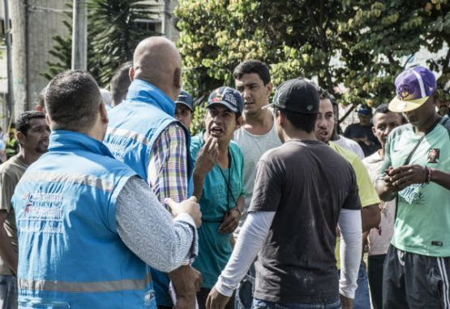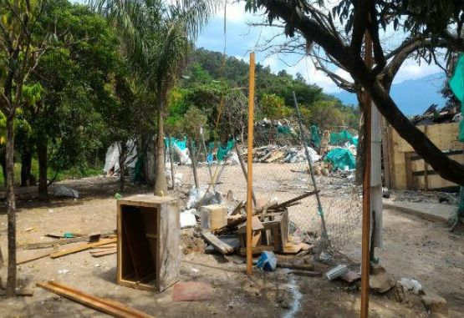

Julián Salamanca
Pese a los reclamos, el desalojo no tuvo alteraciones al orden público
Cuando Alba Nelly García llegó este jueves a su trabajo se encontró con un operativo policial que desalojó a por lo menos 60 personas que como ella trabajaban en el ‘Cráter’ de la quebrada La Iguana, donde se recibían y se separaban escombros y otros desechos.
La inspección fue realizada en conjunto por la Secretaría de Seguridad, la Policía Metropolitana, la Subsecretaría de Gobierno Local y Empresas Varias (Emvarias) con el fin de recuperar el espacio público donde se encontraban estas personas y que habría estado generando ingresos a particulares por la descarga de escombros, produciendo un fuerte impacto ambiental por la cantidad de desechos de construcción que allí se almacenaban.
García, quien trabaja transportando desechos desde hace 43 años, aseguró que este desalojo se presentó por los constantes desórdenes presentados en este punto ante el incremento de personas que acudían a descargar escombros y que no hacían parte de la asociación Nueva Generación Cocheros de La Iguaná que labora allí desde que se acogieron al programa de cambio de tracción animal a motorizada.
“Cuando nos entregaron las motos y nos dijeron que íbamos a trabajar legalmente, nos dijeron que aquí podíamos. Pero por medio de unos compañeros nuevos fue que se desordenó esto y ahora es que estamos sufriendo”, aseguró García.

CONTAMINAN QUEBRADA EN MEDELLÍN
A pesar de que llegó ebrio a su rancho del barrio La Iguaná al occidente de la ciudad, Luis Gorgonio Rivas, un negro enjuto de 45 años que vende refrescos y licor en las afueras del estadio, no pudo resistir el penetrante olor que se levantaba del lecho de la quebrada y envolvía la atmósfera de todo el barrio. Era casi la media noche, cuando Rivas, su esposa Amparo y otras 300 personas más entre las que había varios niños tuvieron que salir de sus casas. Muchas de ellas hacía rato que se encontraban durmiendo y fueron despertadas por el olor.
Por: JORGE IVAN GARCIA 04 de septiembre 1992 , 12:00 a.m.

Amparo vio cómo una anciana se desmayó en la puerta de su vivienda. Ella misma empezó a sentir un dolor agudo en la cabeza y deseos de vomitar. Al ver que mucha gente empezó a correr y a gritar que tuvieran cuidado con un carro sospechoso, ella también lo hizo. Luego de llegar al puente que cruza la quebrada de La Iguaná, sobre la carretera 70, Amparo se encontró con varias personas que miraban desde la baranda hacia el fondo de la quebrada, como tratando de escudriñar en medio de la oscuridad qué era ese olor indefinible que se elevaba de allí.
Era un olor como a ajo revuelto con nicotina , dijo Amparo. Otro agregó: A mí me pareció también a ajo, pero revuelto con gasolina . Para otros más expertos, era la emanación propia de los monómeros, una sustancia química que se emplea en la fabricación de fibras textiles. Pocos momentos después de registrarse la emergencia, se hicieron presentes en el sitio, carrera 70 entre las calles 48 B y 53, miembros de la Cruz Roja, el Cuerpo de Bomberos, la Defensa Civil y la Policía Metropolitana. Empezaron a atender a las personas desmayadas, a otras que estaban mareadas, a algunas que tenían tos persistente y a los niños que lloraban por el ardor en los ojos y la picazón en la nariz. Los socorristas les brindaron oxígeno y analgésicos para el dolor de cabeza. También dieron instrucciones de empapar pañuelos en agua y taparse con ellos la boca y la nariz. Asimismo, recomendaron abandonar momentáneamente el sector y tomar leche. Por su parte, el Cuerpo de Bomberos empezó a echar chorros de agua a presión sobre la quebrada para que esta arrastrara la sustancia. Una lluvia fina que empezó a caer en la madrugada ayudó a disipar un poco el olor. Hasta las 3 de la mañana estuvieron los organismos de socorro en estas labores. El Comité Metropolitano de Emergencias registró 16 casos de personas levemente intoxicadas como consecuencia de la inhalación. Todas fueron atendidas en la Unidad Móvil de Cuidados Intensivos. Ninguna tuvo que ser hospitalizada. Ayer por la mañana aún persistía el fuerte olor y la quebrada tenía un raro color verde. Los habitantes del sector improvisaban, con trapos, velos para cubrir su boca y nariz, tratando de evitar las emanaciones de la quebrada.
De acuerdo con la información suministrada por los habitantes de la zona, todo se debió a la irresponsabilidad del conductor de un carrotanque que derramó los residuos químicos sobre la quebrada.
Según relataron, a eso de las 8 de la noche muchos vieron un carrotanque que vertía deliberadamente sobre un desage que cae directo a la quebrada un líquido blanco que no olía a nada . Por eso no se sorprendieron ni se les ocurrió apuntar las placas del automotor o denunciar el caso. Cuatro horas después empezarían a sentir su olor. Las autoridades investigan Una unidad investigativa del Cuerpo de Bomberos llegó al barrio con el fin de hacer las primeras averiguaciones y tomar una muestra de agua de la quebrada contaminada.
La muestra fue llevada para ser analizada en los laboratorios del Departamento Criminológico de Policía (Decypol) y determinar con precisión qué clase de sustancia fue vertida a La Iguaná.
Según los primeros indicios obtenidos por la comisión investigadora, todo se originó en unos talleres cercanos a La Iguaná, donde se acostumbra a lavar toda clase de vehículos y a arrojar las aguas a la quebrada.
Después de un recorrido por la zona, los investigadores encontraron un caño por donde son vertidas las aguas sucias que provienen de dicho taller. En ese sitio fue detectada una gran concentración del líquido. De allí se tomó la muestra.
De comprobarse que todo empezó en ese taller, situado sobre la vía al cerro El Volador, solo serán amonestados, dijo uno de los miembros de la comisión.
Si la comunidad ve cuando está ocurriendo el hecho y nos llama, ahí se aplica una sanción más drástica , precisó el funcionario.
En los talleres no se encontró el vehículo que supuestamentente fue lavado en ese lugar.
Entre tanto, los habitantes del barrio La Iguaná pidieron a las autoridades de salud del departamento aclarar qué químicos fueron los que se vertieron al lecho de la quebrada, quiénes son los responsables y qué consecuencias traerá para su salud.
Por su parte, el director del Instituto Metropolitano de Salud, Antonio Yepes Parra, hizo un llamado a la comunidad para que esté atenta cuando se estén vertiendo líquidos a las fuentes de agua
https://www.metropol.gov.co/Paginas/Noticias/quebrada-la-iguana.aspx

Antibióticos y productos de higiene amenazan ríos y quebradas ^{5 Jul 2016 - 10:58 Pm}
Investigaciones adelantadas por la Universidad Nacional alertan sobre la contaminación de ríos y quebradas provocados por el desecho de antibióticos y otros contaminantes emergentes comunes como la cocaína y la heroína, además de los productos de higiene personal.
El ingeniero químico y magister en medio ambiente y desarrollo, Edison Agudelo, realiza una investigación que consiste en la degradación del Meropenem, un antibiótico utilizado para el tratamiento de infecciones como meningitis y neumonía en hospitales de tercer nivel.
Agudelo encontró que tanto en los antibióticos, como en partículas que se encuentran en productos de aseo como cremas o artículos de belleza, es que tienen la característica de inhibir el crecimiento de bacterias y microorganismos, por eso, estas sustancias resultan resistentes a los tratamientos biológicos utilizados en las plantas de tratamiento de aguas residuales.
"En el caso de los antibióticos salen de forma natural, por las excreciones o por el procedimiento indebido de desecho y luego estas sustancias van a las agua residuales y por ser sustancias creadas para atacar microorganismos pues los procesos de depuración no las combaten y pueden llegar a ser perjudiciales para la salud y además contaminan los ríos", sostuvo Agudelo.
Agregó "La organización mundial de la salud consideró incluso que la resistencia de los microorganismos a los antibióticos era una de las amenazas más grandes hacía la salud mundial".
La sustancia comúnmente utilizada en los procesos de potabilización de agua es cloro, incapaz de atacar algunas de estas sustancias o, en casos peores, formar compuestos más tóxicos que los originales.
"Las moléculas que tienen estas drogas como la cocaína y la heroína son de difícil degradación, que aunque no sean tóxica en principio, tampoco pueden ser atacadas por microorganismos y logran que estos muten y se conviertan en agentes más resistentes", resaltó Agudelo.
Una de las alternativas es diseñar pequeñas plantas de tratamiento de aguas residuales hospitalarias, que tendrían componentes biológicos y fisicoquímicos, encargadas de eliminar este tipo de contaminantes, antes de que viajen por las alcantarillas hacia los ríos.
Red sistémica de problemática del recurso hídrico
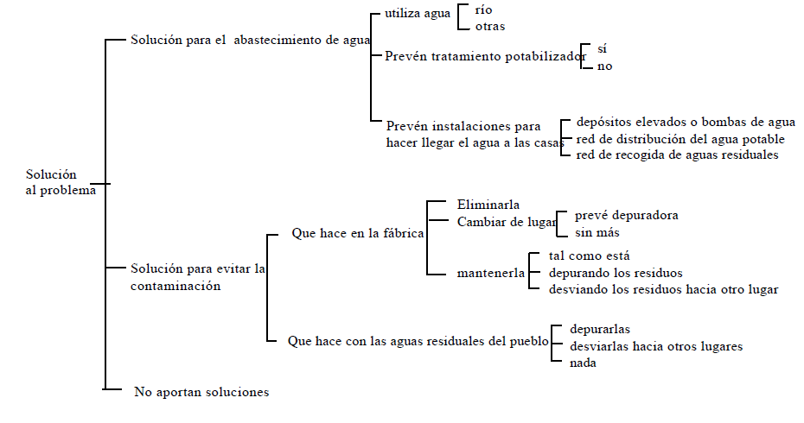
Adapatado de: I. Alves & N. Sanmartí, 1994 (Citado en Jorba y Sanmartí, 1994)
Diagnosis de problemática del recurso hídrico
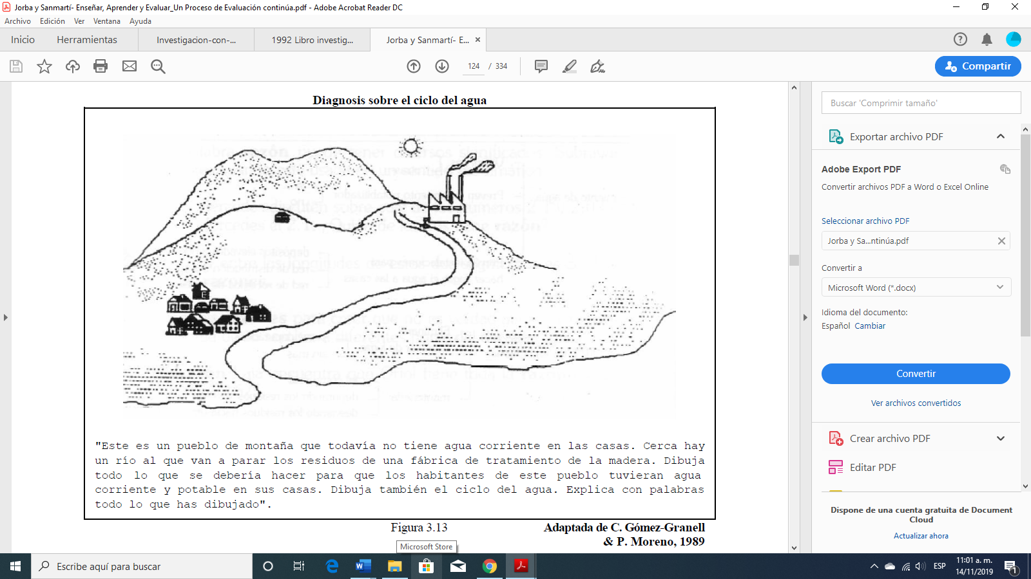
Adaptada de Jorba y San martí, 1994 (adaptación de C. Gómez- Grauell & P. Moreno, 1989)
“Este es un pueblo de montaña que todavía no tiene agua corriente en las casas. Cerca hay un rio al que van a parar los residuos de una fábrica de tratamiento de la madera. Dibuja todo lo que se debería hacer para que los habitantes de este pueblo tuvieran agua corriente y potable en sus casas. Explica con palabras todo lo que has dibujado.

Escenario y participantes
En la institución educativa se llevan a cabo diferentes proyectos que van encaminados a la reflexión en torno a la conservación y el cuidado del medio ambiente, sin embargo, no se logra evidenciar en los espacios institucionales una cultura o conciencia ambiental, por el contrario, la poca separación de residuos y el uso desmedido de recursos como el agua y la energía en las actividades diarias se muestran en una simple observación de la cotidianidad. Los estudiantes de la IESBR habitan en su mayoría la comuna trece de la ciudad de Medellín sólo unos pocos corresponden a la comuna doce, debido a la ubicación de la institución entre el límite de estas dos comunas, y como se expuso en páginas anteriores las problemáticas ambientales de la comuna son la muestra de la falta de conciencia ambiental de la comunidad.
En el Plan de Desarrollo Local (PDL) de la comuna 13 del año 2015, persisten como lo muestra la figura las mismas problemáticas del año 2010,

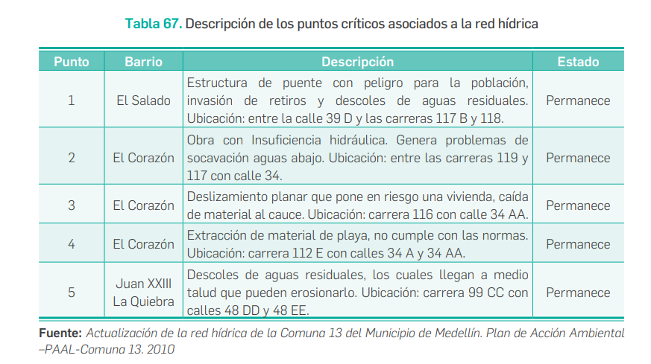

y se señala la falta de contribución de las comunidades con la prevención y solución de las problemáticas, indicando como uno de los factores la necesidad de una educación ambiental en las instituciones de la zona, contextualizada, que contribuya con la movilización frente a la situación y posibilite de parte de la comunidad acciones consciente

El diagnóstico ambiental del PAAL para la Comuna 13, realiza un inventario de problemáticas que
persisten actualmente y son objeto de análisis en el presente ejercicio de revisión y actualización del
Plan de Desarrollo Local. Las principales aplicables a todos los cuerpos de agua localizados en el
territorio de la Comuna 13, son:
- Vertimientos directos de las aguas residuales domésticas convirtiendo las cuencas en “cañerías
a cielo abierto”.
- La falta de sensibilización por parte de la comunidad hace que el manejo que se le brinde a las
microcuencas sea inadecuado.
- El depósito de escombros, basuras y arrastre de sedimentos en las quebradas ha provocado
que los eventos de inundación, desbordamientos, deslizamientos y socavaciones sean más
frecuentes en las épocas de invierno maximizando el riesgo que tienen las viviendas ubicadas
en las laderas.
- Falta de corresponsabilidad por parte de los corregimientos de San Cristóbal y Altavista que de
una u otra manera son causantes directos de la problemática relacionada con la contaminación
de la red hídrica de la Comuna 13 – San Javier.
- No hay protección de las fuentes de agua ubicadas en la cabecera y en algunos sectores de la
Comuna 13 como La Quiebra; por el contrario, se presentan grandes zonas deforestadas.

Para esta investigación se les solicito a los estudiantes del grupo octavo tres, de la jornada de la tarde indicar si querían hacer parte de la investigación, diligenciando un consentimiento con sus familiares acudientes, para que estén informados de las condiciones de la actividad, y tengan tranquilidad del uso de la información privada de los estudiantes y permitan la vinculación de ellos como menores de edad.

En armonía con este enfoque investigativo se construye una UD que a la par con la contribución al desarrollo académico de los estudiantes nos permite utilizarla como herramienta de investigación

La diagnosis propuesta con el KPSI nos indica como pretendíamos la postura de los participantes frente a la temática, el reconocimiento de su condición frente a los términos relacionados y su valoración de las problemáticas en su entorno inmediato, para lo que la relación con las categorías es determinante. En la propuesta de UD de Jorba y Sanmarti, la evaluación se presenta como un ejercicio constante y desde todas las perspectivas, no solo el maestro evalúa y no solo se evalúa a el estudiante con respecto a los saberes, su desenvolvimiento en la cotidianidad son la muestra de sus aprendizajes, por lo cual es importante que se reconozca el desconocimiento de aspectos importantes de una problemática ambiental del entorno de afectación directa y en la cual existen situaciones que los involucran.

La propuesta se pretende desarrollar en tres momentos: La etapa de diagnóstico, la etapa de implementación de la UD y la etapa de análisis de datos

Determinar las categorías a fines a los resultados en el <KPSI

Conductas que muestren compromiso
Respuestas asociadas con…
Esto se pone en evidencia con respuestas del tipo …

Frases que aluden a…
Respuestas que son identificadas dentro de la tendencia de …

Lo cual es un indicativo de la evocacion de …

Respuestas KPSI

Aspecto conceptual

Niveles de sofisticación

• Nivel 1: Apreciar el impacto del cambio científico y tecnológico en la sociedad y reconocer que la ciencia y la tecnología son, en una medida sustancial, determinadas culturalmente.

• Nivel 2: Reconocer que las decisiones sobre el desarrollo científico y tecnológico se toman en relación con intereses particulares y que los beneficios resultantes para algunos pueden ser en detrimento de otros.
Reconocer que el desarrollo científico y tecnológico está inextricablemente vinculado con la distribución de la riqueza y el poder.

• Nivel 3: Desarrollar puntos de vista propios y establecer valoraciones fundamentales para uno mismo.

• Nivel 4: Preparar para y actuar en asuntos ambientales y socio-científicos

